Analisi delle impronte genetiche: una storia forense
Traduzione di Daniela Caleppa
La storia che state per leggere non è reale, ma riflette il modo in cui le impronte genetiche sono utilizzate nelle indagini forensi.
Recatisi nel luogo dove è avvenuta una violenta rapina, gli agenti responsabili della scena del crimine hanno trovato un mozzicone di sigaretta, che pensavano potesse appartenere ad uno dei rapinatori. Gli scienziati forensi hanno riscontrato la presenza di saliva sul mozzicone e, dal DNA presente in essa, hanno rilevato l’impronta genetica (Figura 1).
Dall’impronta è stata subito chiara una cosa: la persona che aveva fumato la sigaretta era una donna. Ciò è stato scoperto grazie alla presenza di un solo picco per la ripetizione breve in tandem (STR) dell’amelogenina. Il gene dell’amelogenina si trova sia nei cromosomi X che negli Y, ma la sequenza propria del cromosoma Y è leggermente più lunga. L’impronta genetica di un uomo (con un cromosoma X ed un Y) avrebbe così mostrato due picchi nella regione dell’amelogenina.

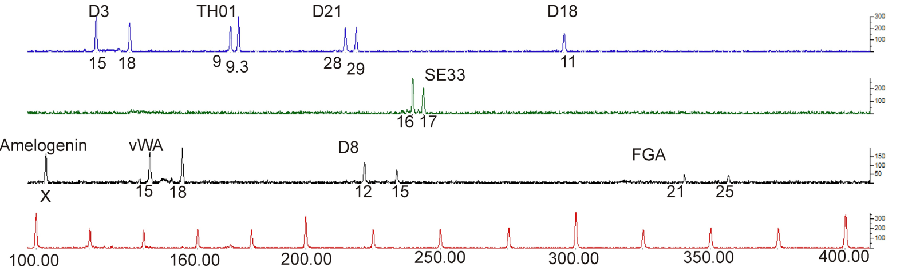
Figure 1: Impronta genetica presa da un mozzicone di sigaretta presente sulla scena del crimine
Immagine gentilmente concessa da Sara Müller

La polizia ha arrestato due donne, Linda A e Maria B, sospettate di essere coinvolte nel crimine. Ogni sospettata ha fornito un campione di DNA, che è poi stato successivamente usato per caratterizzare le impronte genetiche (Fiigure 2 e 3). Queste possono così essere comparate con l’impronta genetica rinvenuta sulla scena del crimine.

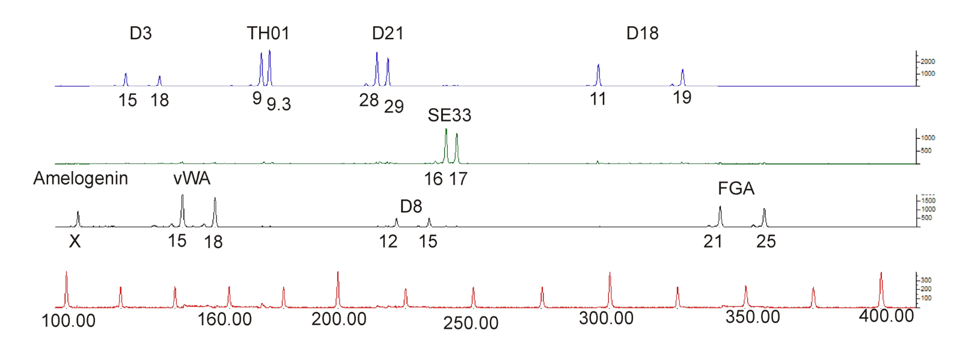
Figure 2: Impronta genetica di Linda A
Immagine gentilmente concessa da Sara Müller

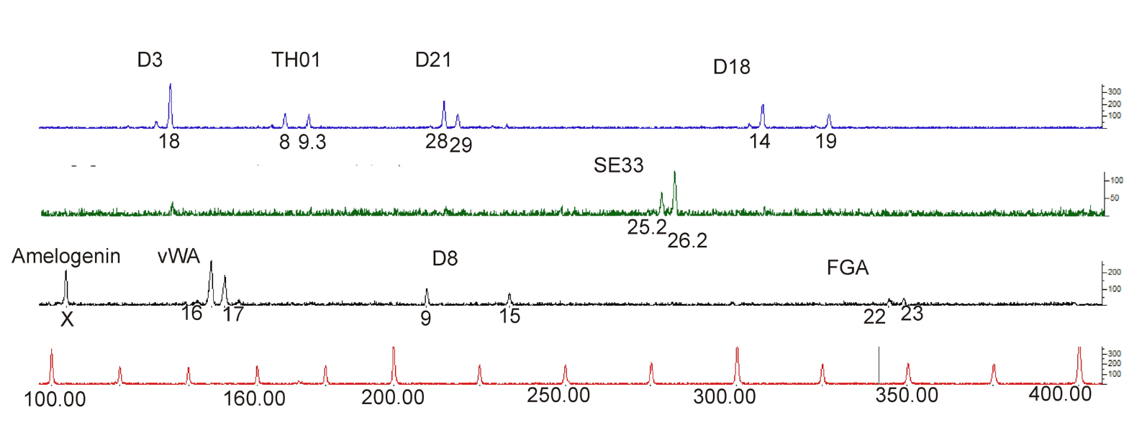
Figure 3: Impronta genetica di Maria B
Immagine gentilmente concessa da Sara Müller

Ad un primo sguardo, i tre profili sembrano piuttosto diversi, ma è importante ricordare che le informazioni sono fornite dalla posizione dei picchi, piuttosto che dalla loro altezza. Ogni picco rappresenta un allele di un STR analizzata (D3, TH01, D21, D18, SE33, amelogenina, vWA, D8 and FGA). Ad un’altra occhiata, si notano anche i numeri (sotto le linee), che sono associati ad ogni allele.
La posizione dei picchi nell’impronta genetica di Maria B differisce sostanzialmente da quelli dell’impronta presa dal mozzicone di sigaretta. L’impronta genetica di Linda A, al contrario, è quasi identica – ma non del tutto. Il DNA trovato sulla scena del crimine mostra solo un picco per l’STR D18 (11 ripetizioni in tandem), mentre l’impronta genetica di Linda A ha due picchi ( 11 e 19 ripetizioni in tandem).
La possibilità che un altro individuo abbia un profilo identico a tutte le altre STR analizzate è di 1:8,5 miliardi (più dell’attuale popolazione terrestre). E’ quindi certo che Linda A abbia fumato la sigaretta ritrovata sulla scena del crimine. Se poi fossero rinvenute ulteriori prove del suo coinvolgimento nella rapina, l’impronta genetica ne assicurerebbe la condanna.
Ma perché queste impronte genetiche non sono identiche? Come si può spiegare questo “allele mancante” (chiamato anche fenomeno ADO, da allele drop out) La spiegazione più probabile è che solo una piccola quantità di DNA è stata ricavata dalla sigaretta; ciò causa a volte qualche inesattezza nelle analisi. Quando la reazione a catena della polimerasi (PCR) ha inizio, il primer può trovare solo uno degli alleli; così un allele può risultare fortemente amplificato e, di conseguenza, il primer ha ridotte possibilità di trovare l’altro allele.
Chiaramente, anche se l’impronta genetica è una tecnica utile nelle indagini forensi, interpretarne il risultato non è semplice, ma richiede una buona comprensione dei processi necessari al suo sviluppo.

